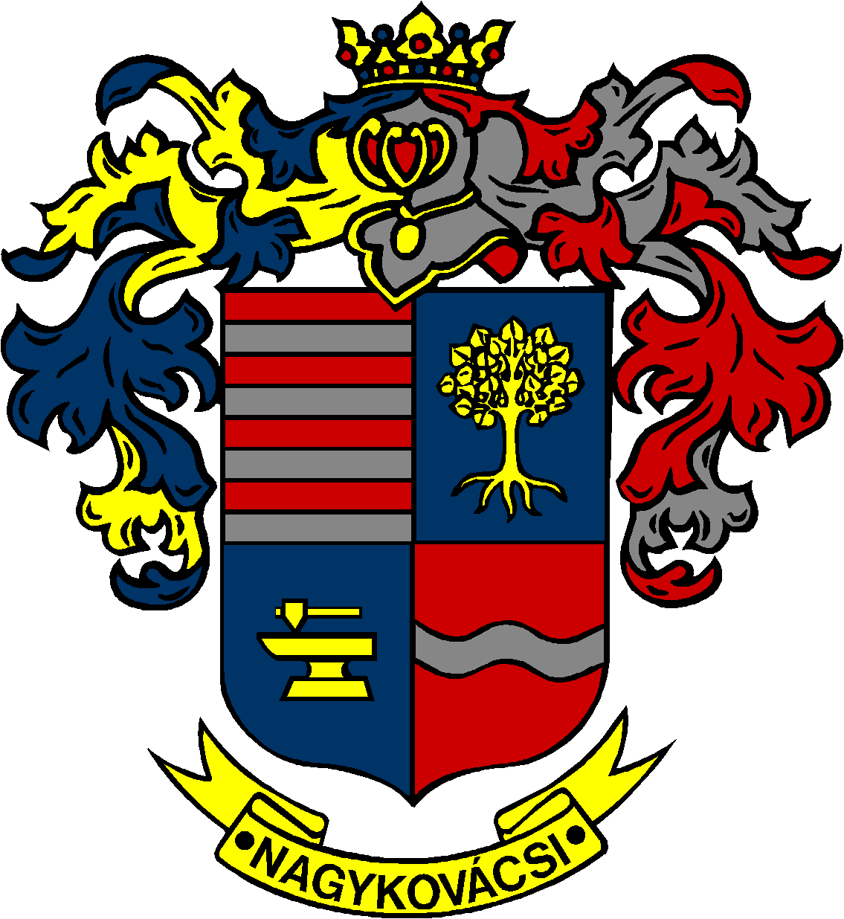

NAGYKOVÁCSI NAGYKÖZSÉG ÖNKORMÁNYZAT
OKTATÁSI, KULTURÁLIS, SPORT, TURISZTIKAI ÉS KÖRNYEZETVÉDELMI BIZOTTSÁG

ELNÖKE

MEGHÍVÓ

Nagykovácsi Nagyközség Önkormányzatának
Oktatási, kulturális, sport, turisztikai és környezetvédelmi bizottság
ülésére

Az ülés helye: Öregiskola Közösségi Ház és Könyvtár
(2094 Nagykovácsi, Kossuth u. 78.)
Időpontja: 2017. szeptember 18. (hétfő) 17 óra
Napirend:
- Döntés a Kispatak Óvoda helyiségeinek bérleti díjáról E – 95
Előterjesztő: Kiszelné Mohos Katalin polgármester
Előadó: dr. Halmosi-Rokaj Odett aljegyző
Tárgyalja: OKB, PB

- Döntés a Bursa Hungarica Felsőoktatási Önkormányzati Ösztöndíjpályázat 2018. évi fordulójához való csatlakozásról, valamint az elektronikus adatbázis használatáról E – 96
Előterjesztő: Kiszelné Mohos Katalin polgármester
Előadó: Grégerné Papp Ildikó osztályvezető
Tárgyalja: OKB

- A Dr. Schmidt Imre Ösztöndíjra vonatkozó pályázat elbírálására létrehozott bíráló bizottság tagjainak megválasztása E – 99
Előterjesztő: Kiszelné Mohos Katalin polgármester
Előadó: Grégerné Papp Ildikó osztályvezető
Tárgyalja: OKB
Az előterjesztés később kerül kiküldésre.

- Döntés a Nagykovácsi Sólymok SE által, sportszakmai fejlesztés keretében vásárolt Teqball asztal elhelyezéséről, valamint az egyesület telepítési költségeihez való hozzájárulásról E – 104
Előterjesztő: Kiszelné Mohos Katalin polgármester
Előadó: dr. Visnyay Noémi osztályvezető
Tárgyalja: OKB, PB

Nagykovácsi, 2017. szeptember 14.

Fodor Attila sk.
bizottsági elnök

